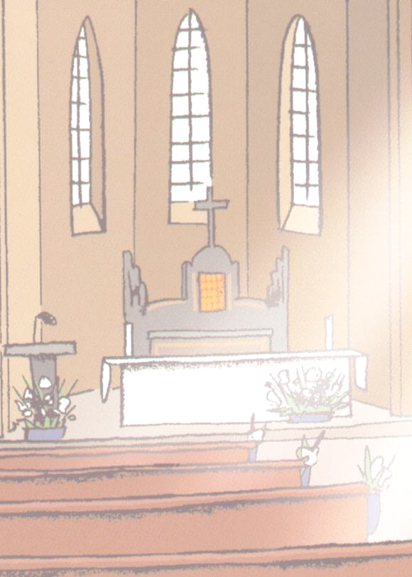
Aux visiteurs

Que chacun se sente
ici le bienvenu !

N'oubliez pourtant jamais que pour les chrétiens, ce lieu est la maison de Dieu.
Par votre silence,
vous respecterez leur recueillement.
Merci !

